Prénom :…………………………………………….. Date :…………………………….

Découvrir l’écrit
Objectifs : Reconnaître des lettres en script.
Ai e
A e i
Consigne : Entoure les a, i et e.

a | a |  | i | i |  | e | e

le cirque le chapiteau la ménagerie

les artistes la piste

Objectifs : Reconnaître des mots écrits en script dans un texte.
Consigne : Complete les mots.

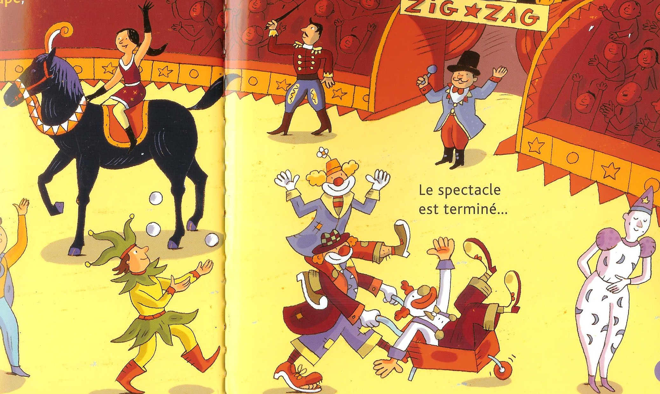

A | R | T | I | S | T | E | S |  |  |  | M | E | N | A | G | E | R | I | E

A | R | T | . | S | T | E | S |  |  |  | M | E | N | . | G | E | R | I | E

A | R | T | I | S | T | . | S |  |  |  | M | E | N | A | G | E | R | . | E

. | R | T | I | S | T | E | S |  |  |  | M | . | N | A | G | . | R | I | .

